**Project verslag**

**Keuzedeel interaction design**



**dragon ict**

Gemaakt door jaiden groenland

**Inhoudsopgave**

1. Inleiding blz.3
2. Probleemstelling blz.4
3. Doelgroep blz. 5
4. Benchmark blz.6/7
5. Concepten 1 blz.8

**1. Inleiding**

**Voor het keuzendeel interaction design moesten je in onze eerste deel. Een interactieve media-uiting ontwerp maken. Daarbij kwam ook een project verslag in. Dit is mijn project verslag.**

**2.Probleemstelling**

**⦁** **Wat is het probleem?**

**Mensen hebben geen motivatie om te gaan sporten**

**⦁** **Wanneer treedt het probleem op?**

**Bij te weinig motivatie om te gaan sporten**

**⦁** **Waarom is het een probleem?**

**Als je niet sport heb je een grote kans op overgewicht. Bij overgewicht heb je een grotere**  **kans op een hartaanval en of andere dingen. Je zelfvertrouwen kan hierdoor ook**  **Verminderd zijn.**

**⦁** **Waar doet het probleem zich voor?**

**De hele samen leving**

**⦁** **Hoe is het probleem ontstaan?**

**Te weinig in formatie hier over aan kinderen/ ouders**

**3.Doelgroepanalyse**

**Leeftijd: 15 tot 99**

**Geslacht: Man/Vrouw/ Anders**

**Levensfase: Niet van toepassing**

**Burgerlijke staat: Niet van toepassing**

**Geloofsovertuiging: Niet van toepassing**

**persona**

Dirk van vliet is 45 jaar oud, hij heeft een kantoorbaan en zit elke dag achter zijn bureau. Hij zegt dat hij heel graag wilt sporten maar heeft er geen tijd voor. Hij begint lichte overgewicht te krijgen en is daar niet blij mee. Een paar maanden later is dirk van vliet lekekr aan het sporten. Hij heeft er tijd voor gemaakt. Hij sport altijd voor werk en valt goed af. Hij is blij met zijn lichaam want hij wordt steeds sterker

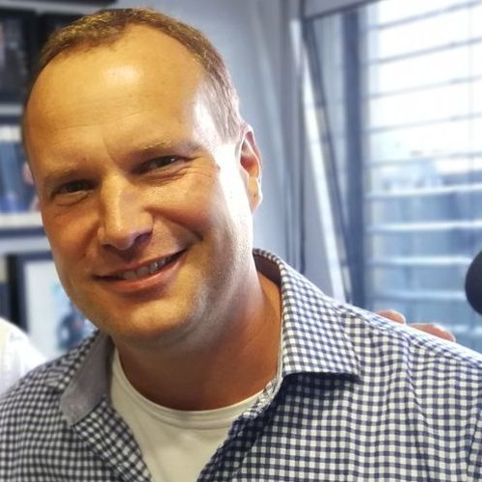

**4. benchmark**

**Trend 1**

**Wat is de trend?**

Vr headset

**Welke bedrijven gebruiken deze trend?**

Bedrijf 1: sony.

Bedrijf 2: ocules.

**Waarvoor gebruikt het bedrijf deze trend?**  
Bedrijf 1: voor games.

Bedrijf 2: voor games.

**Is de trend een succes?**

Bedrijf 1: ja, Sony maakt vr voor de ps4.

Bedrijf 2: ja, de Oculus 2 is de goedkoopste vr headset op de markt.

**Toekomst verwachting voor deze trend ?**

Ik denk dat vr nog beter gaat worden en dat dit de toekomst van gamen is.

**Trend 2**

**Wat is de trend?**

bluetooth oortjes

**Welke bedrijven gebruiken deze trend?**

Bedrijf 1: apple.

Bedrijf 2: JBL.

**Waarvoor gebruikt het bedrijf deze trend?**  
Bedrijf 1: Voor muziek.

Bedrijf 2: Voor muziek.

**Is de trend een succes?**

Bedrijf 1: ja, Airpods zijn de meest verkochten bluetooth oortje op de markt.

Bedrijf 2: nee , de JBl oortje worden een stuk minder verkocht dan airpods.

**Toekomst verwachting voor deze trend ?**

Ik denk dat Apple de markt van bluetooth oortjes gaat leiden en verbetering blijft maken.

**5. concept 1 :**

**Beschrijving:**

Je schrijft je doelen op en aan de hand daarvan krijg je een trainingsschema.

Je kan aanklikken hoeveel uur je wil sporten, hoeveel KG je wil aankomen/wil kwijtraken. Op basis daarvan kunnen wij een schema voor je berekenen.

User stories

⦁ Als [gebruiker] wil ik [wekelijke updates], om [om mijn vooruitgang bij te houden en te kijken Hoe ik verbeter].

⦁ Als [gebruiker] wil ik [inloggen], om [de app te gebruiken].

⦁ Als [gebruiker] wil ik [mijn sociaal media-accounts verbinden], om [mijn vooruitgang te Delen].

⦁ Als [gebruiker] wil ik [mijn doelen kunnen stellen], om [een gepersonaliseerde training te Krijgen aan de hand van mijn doelen].

⦁ Als [gebruiker] wil ik [op een specifieke spiergroep kunnen drukken op een plaatje], om [Oefeningen voor de aangeklikte spiergroep].

⦁ Als [gebruiker] wil ik [mijn lengte en gewicht aangeven], om [mijn BMI te berekenen].

⦁ Als [gebruiker] wil ik [reminders krijgen], om [bezig te blijven met het sporten].

⦁ Als [gebruiker] wil ik [positieve dingen te horen krijgen als ik mijn doel heb bereikt/goed Onderweg ben], om [door te willen blijven gaan].

⦁ Als [gebruiker] wil ik [aangeven hoe veel KG ik wil afvallen], om [een gepersonaliseerd Programma te krijgen].

⦁ Als [gebruiker] wil ik [aangeven hoeveel ik wil aankomen], om [een gepersonaliseerd Programma te krijgen].

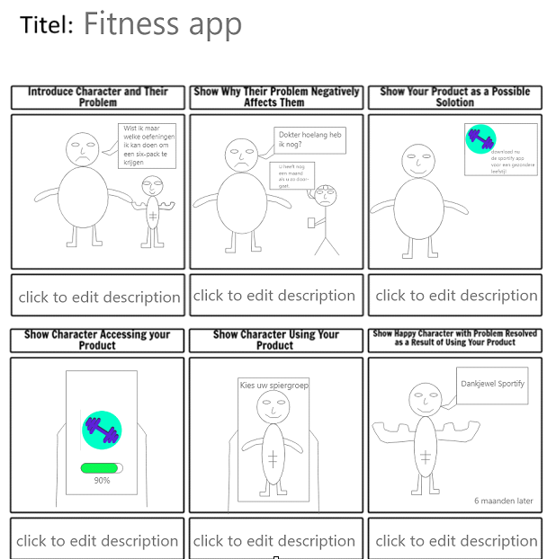

**wireframe**

0

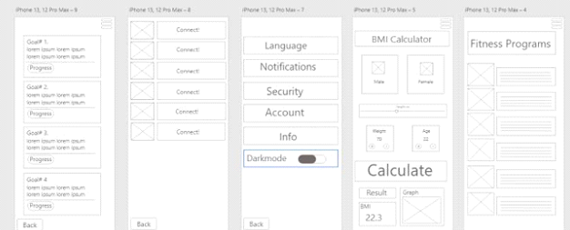

**mockups**

